ASSUNTO .: INDICO MANUTENÇÃO EM BUEIRO LOCALIZADO NA RUA ANTÔNIO DONATI NO RESIDENCIAL FLORESTA.

DESPACHO

SALA DAS SESSÕES ____/____/_____

PRESIDENTE DA MESA

INDICAÇÃO Nº , DE 2014

SENHOR PRESIDENTE,
SENHORES VEREADORES,

INDICO ao Exmo. Senhor Prefeito Municipal Luiz Gustavo Antunes Stupp juntamente a Secretaria competente a realize manutenção em Bueiro localizado na Rua Antônio Donati Residencial Floresta.

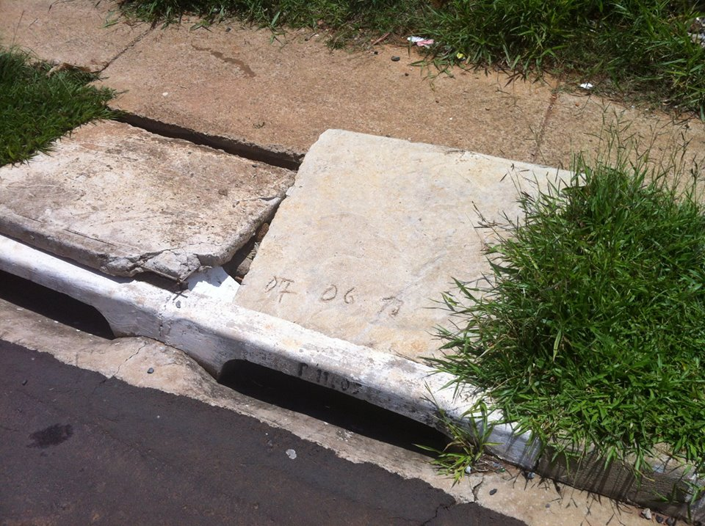

SALA DAS SESSÕES “VEREADOR SANTO RÓTOLLI”, aos 11 de dezembro de 2014

VEREADOR LUIS ROBERTO TAVARES

